Kształtujemy przyszłość opakowań
Dywizja automatyki maszyn ABB zaprezentuje na targach Interpack adaptacyjne rozwiązania automatyzacyjne dla branży opakowaniowej
Dywizja automatyki maszyn ABB zaprezentuje na targach Interpack 2026 kompleksową gamę rozwiązań opartych na technologii B&R dla branży opakowaniowej. Szerokie portfolio sprzętu i oprogramowania do sterowania, napędów, HMI, bezpieczeństwa i mechatroniki – w połączeniu z otwartą łącznością oraz bezproblemową integracją nowych technologii, takich jak przetwarzanie obrazu i symulacja – będzie jednym z kluczowych punktów programu na stoisku E62 w hali 6.
Gwałtowny rozwój handlu omnichannel, w połączeniu z bardziej rygorystycznymi regulacjami dotyczącymi zrównoważonego rozwoju oraz zmianami na rynku pracy, zmusza producentów, centra dystrybucyjne i magazyny logistyczne do gruntownej przebudowy strategii pakowania i obsługi materiałów. Firmy muszą dziś obsługiwać nie tylko tradycyjne zamówienia detaliczne oparte na paletach, lecz także wysoce zindywidualizowane, małoseryjne zamówienia e‑commerce – a wszystko to przy jednoczesnym spełnianiu nowych wymagań środowiskowych, takich jak unijne rozporządzenie PPWR dotyczące opakowań i odpadów opakowaniowych.
Rozwiązania dywizji automatyki maszyn ABB dla branży opakowaniowej, oparte na technologii B&R, pozwalają producentom opakowań szybko dostosowywać się do nowych produktów, personalizować ofertę na dużą skalę oraz maksymalizować wydajność dzięki inteligentnej, przyszłościowej automatyzacji stworzonej z myślą o coraz bardziej dynamicznym rynku dóbr szybko zbywalnych (CPG).
Prezentowane na miejscu rozwiązania obejmują:
• All Adaptive Demo prezentuje elastyczną, modułową i adaptacyjną produkcję przyszłości. Łączy najnowocześniejsze technologie automatyzacji w interaktywnym demonstratorze, który w realistyczny sposób odwzorowuje różne procesy i zastosowania dla branży opakowaniowej. Sercem demonstratora są systemy transportowe ACOPOStrak i ACOPOS 6D, umożliwiające wysoce dynamiczny, indywidualny i dowolnie konfigurowalny ruch produktów. System wspiera robot delta Codian, który przenosi produkty między platformami, a także system wizyjny z dwiema kamerami odpowiedzialny za detekcję położenia, kontrolę jakości i ocenę obrazu. W branży, w której kluczowe są wszechstronność oraz skoordynowana praca w zakresie sortowania, transportu, obsługi robotów, inspekcji wizyjnej i pełnej integracji procesów, demonstrator ten podkreśla praktyczną wartość koncepcji adaptacyjnych i interaktywnych.
• Dywizja Machine Automation ABB zaprezentuje najnowsze rozwiązania ACOPOS 6D oparte na technologii planarnej B&R, pokazując nowy poziom w pełni adaptacyjnej, bezkontaktowej obsługi produktów przy jednocześnie niewielkim zapotrzebowaniu na przestrzeń. Połączenie ekonomicznej technologii przenośników z platformą planarną ACOPOS 6D opartą na lewitacji magnetycznej pozwala producentom obniżyć koszt jednostkowy (SKU), zwiększyć liczbę SKU na minutę oraz szybciej osiągać rentowność. Dzięki najbardziej zaawansowanej platformie programowej B&R dla systemów planarnych, ACOPOS 6D oferuje precyzję na poziomie mikrometrów, zerowe zużycie mechaniczne, szybkie uruchomienie oraz zmianę produktu bez przestojów. Dodatkowo, obsługa produktów w środowiskach cleanroom przebiega bezproblemowo dzięki połączeniu planarnego systemu 6D z robotem SCARA marki Codian. Odwiedzający stoisko będą mogli zobaczyć przyszłość produkcji w praktyce – równoległą, jednoczesną realizację wielu procesów na jednej maszynie, a także płynną współpracę systemu z robotami, systemami wizyjnymi i innymi urządzeniami. Będą również mogli przekonać się, jak łatwo dzięki zintegrowanej ofercie technologicznej B&R symulować, optymalizować i diagnozować zaawansowany przemysłowy system transportowy.
• Dzięki wieloletniej, sprawdzonej wydajności w zastosowaniach CPG, ACOPOStrak stał się zaufanym standardem w portfolio rozwiązań B&R do obsługi środowisk o dużej różnorodności i szybko zmieniających się SKU – z niezrównaną szybkością, elastycznością i precyzją. Najnowsza wersja została wyposażona w moduł Compact Curve, który umożliwia tworzenie wysokogęstościowych układów w smukłej przestrzeni 330 mm, zapewniając minimalny wymiar zabudowy maszyn. Zastosowanie Metal‑to‑Metal Shuttles and Guides (M2M) pozwala na przenoszenie większych ładunków, w tym wymagających pozycjonowania, przy jednoczesnym zachowaniu maksymalnej dynamiki. W efekcie system osiąga nowy poziom przepustowości masy na metr kwadratowy.
• Stanowisko Open Robotics zaprezentuje, w jaki sposób otwarta platforma robotyczna może zapewnić wysoką wydajność w wymagających zastosowaniach, takich jak szybkie zadania pick‑and‑place, jednocześnie znacząco upraszczając architekturę systemu. Otwarte rozwiązania mechaniki robotów od B\&R umożliwiają integrację robotów Codian z systemami innych dostawców automatyki, wspierając podejście oparte na interoperacyjności. Po połączeniu z technologią sterowania B&R mechanika robotów może być synchronizowana z precyzją submikrosekundową oraz ściśle zintegrowana z osiami ruchu, systemami transportowymi i systemami wizyjnymi. Zamiast polegać na wielu kontrolerach i podatnej na błędy komunikacji między robotami, maszynami i systemami wizyjnymi, technologia B&R łączy wszystko w jednej architekturze sterowania. Ten demonstrator pokaże, jak otwartość zarówno w oprogramowaniu, jak i w mechanice eliminuje bariery tradycyjnej integracji robotów, umożliwiając producentom skalowanie wydajności, zwiększenie elastyczności i uproszczenie projektowania maszyn – w ramach jednej platformy automatyzacji.
Elastyczna, modułowa platforma automatyzacji oraz rozwiązania mechatroniczne dywizji Machine Automation są projektowane z myślą o dzisiejszych realiach produkcyjnych, umożliwiając szybką rekonfigurację pod zróżnicowane profile zamówień oraz integrację inteligentnych, danych napędzających optymalizację przepustowości. Systemy te pomagają producentom i dystrybutorom utrzymać konkurencyjność dzięki zwiększonej zwinności, redukcji odpadów oraz wsparciu w spełnianiu rosnących oczekiwań konsumentów dotyczących szybkości, personalizacji i odpowiedzialności środowiskowej.
O dziale Machine Automation ABB
Dywizja Machine Automation ABB dostarcza rozwiązania i usługi automatyzacji dla maszyn i fabryk w branżach takich jak dobra szybko zbywalne, poligrafia, nauki biologiczne, tworzywa sztuczne, energetyka i sektor morski. W oparciu o portfolio produktów B&R, dywizja oferuje zintegrowane systemy sterowania i oprogramowania, zaawansowane sterowanie ruchem, mechatronikę oraz technologie automatyzacji maszyn, które upraszczają procesy i optymalizują pracę zakładów produkcyjnych.

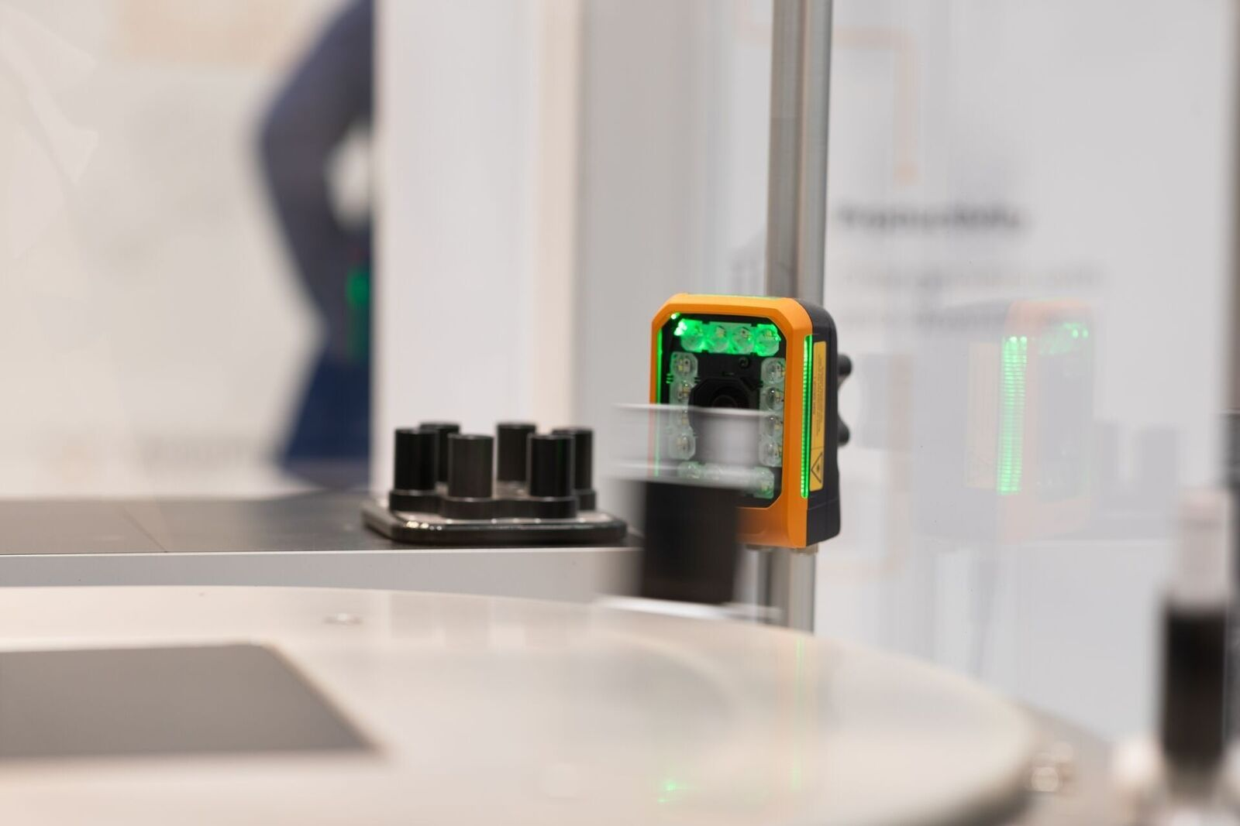
Dywizja automatyki maszyn ABB zaprezentuje na targach Interpack 2026 kompleksową ofertę rozwiązań opartych na technologii B&R dla branży opakowaniowej

About Machine Automation, ABB
ABB’s Machine Automation division delivers automation solutions and services for machine and factory applications across industries such as consumer packaged goods, printing, life sciences, plastics, energy and maritime. With its B&R’s product portfolio, the division delivers integrated control and software, motion control, mechatronics, and machine automation technologies designed to simplify processes and optimize factory operations.

